**[](http://www.hightech-instrument.ru/goods/16793248-mba_35_magnitny_sverlilny_stanok)ПРОИЗВОДСТВЕННАЯ КОМПАНИЯ**

**тел.: (499) 270-64-30, (499) 515-55-66, (495)972-22-41**

**www.hightech-instrument.ru** **www**[**.solidmarket.ru**](http://www.solidmarket.ru)

**Ручной фаскосниматель (кромкорез) ФС26 380В**

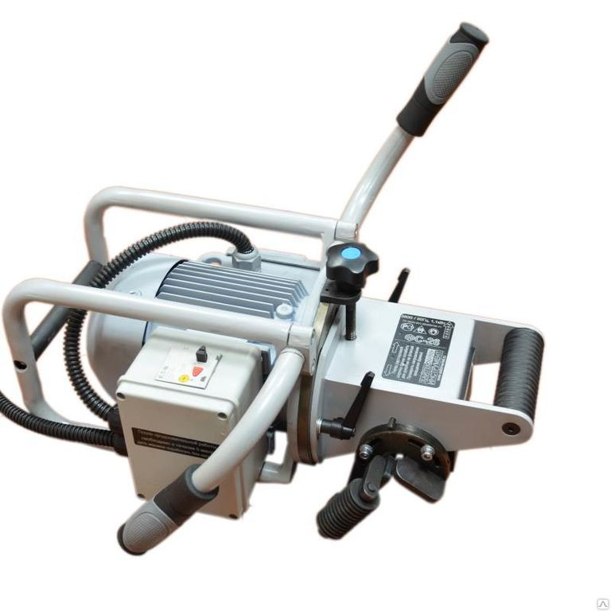**арт.415 26**

Новое поколение переносных электрических фаскоснимателей, производимых нашей компанией. Оснащенный надежным трехфазным двигателем отечественного производства и новой высокопроизводительной и экономичной фрезой для фаски шириной до 26 мм, он кроме этого получил дополнительные эргономичные рукоятки, которые могут быть настроены в соответствии с потребностями оператора.

На обновленный фаскосниматель можно устанавливать специальную фасонную фрезу, обеспечивающую формирование энергосберегающей фаски, применяющейся в современных трубопроводах и других сварных соединениях.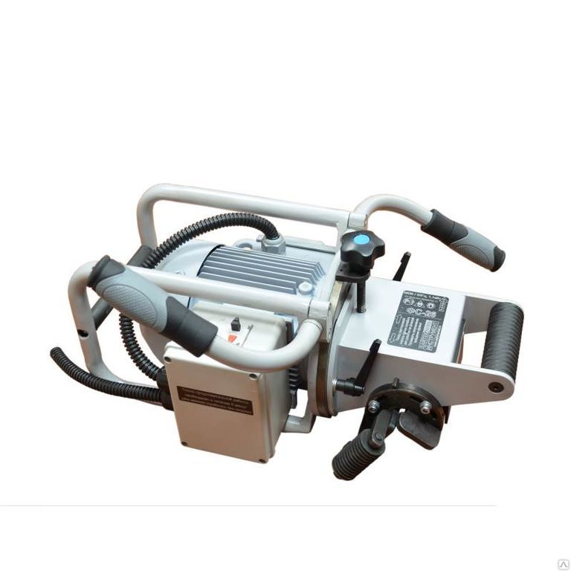Угол снимаемой фаски от 90 до 30 градусов к плоскости обрабатывамого материала. Таким образом, данный фаскосниматель может не только снимать фаску, но и торцевать кромку листа или трубы. Ширина и угол фаски регулируются бесступенчато. У кромкореза есть защита от перегрузки. Масса агрегата 20 кг. Упаковка - фанерный ящик.

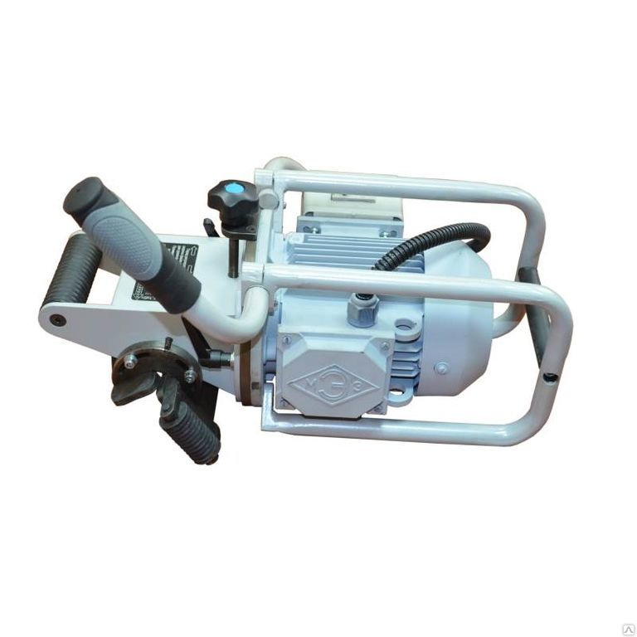Этот переносной электрический кромкорез - модернизированная версия проверенной временем машины [ФС-22](http://www.hightech-instrument.ru/goods/11343496-faskosnimatel_portativny_elektricheski_fs_22), выпускаемой с 2008 года и единственный в своем роде аппарат, который снимает фаску такой ширины путем фрезерования. На текущий момент, аналогичные по массе и габаритам фаскосниматели имеют максимальную ширину фаски 22 мм.

Усовершенствования фаскоснимателя коснулись не только конструкции фрезы и рукояток, но также и электрической части. Увеличена прочность и защита отдельных компонентов.

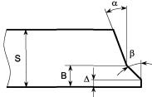**Уникальной, в мировом масштабе, является фреза для угловой разделки кромки, которую можно поставить на ФС26 дополнительно.**

* Устройство защитного отключения, в т.ч. предотвращает запуск после прерывания подачи напряжения.
* Защита от перегрузки.
* Клавиша включения и выключения имеет подсветку и защиту от брызг.
* Прочная трубчатая рама защищает от повреждений
* Мягкие регулируемые рукоятки, легко настраиваются оператором.
* По желанию заказчика, меняем подачу движения с права на лево.

|  |  |  |
| --- | --- | --- |
| **Технические характеристики:** | | **Стандартный комплект поставки:** |
| Параметры сети | 380 В | ФС26 в комплекте, готовая к работе с фрезой шириной до 26мм.  Ящик фанерный  Ключ рожковый 24х22  Ключ рожковый 19х17  Ключ шестигранный 5,0мм L 72х26мм Гарантийный талон  Сварочные краги  Защитные очки  Руководство по эксплуатации |
| Мощность привода | 1100 Вт |
| Скорость вращения | 2850 об/мин |
| Фреза 2-х составная арт.FS12026 | 1 шт. |
| Пластины твердосплавные, арт.FS2631N | 8 шт. |
| Винт М5 арт.FS3139 | 8 шт. |
| Максимальная ширина фаски | 26 мм |
| Угол наклона фаски | 0°- 60° |
| Размеры, мм | 510х210х290 |
| Вес комплекта | 24 кг |
| **Гарантия 12 месяцев** | |